
ココロみがき養成講座週１回の朝起きでリフレッシュする60分間！
いわき市倫理法人会

無料 どなたでも参加できます 月4回開催
第485回経営者モーニングセミナーのご案内

日 時 令和８年 ４月16日（ 木 ）午 前 ６：００～７：００
場 所 常磐共同ガス株式会社 本社３Ｆ 会議室Ｂ ≪第14条 心即太陽≫
住 所 いわき市常磐湯本町日渡74-7 ＴＥＬ 0246-43-3148
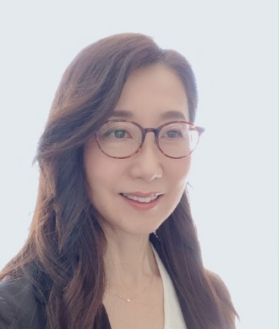
テーマ
『 震災から15年を振り返って 』
有限会社 いまぁじゅ 代表取締役
NPO法人ふくしま震災孤児・遺児をみまもる会 理事長
曽我 泉美 氏
講 師

≪プロフィール≫ 昭和39年郡山市生まれ
幼稚園の時、川﨑へ→郡山→東京→中学1年でいわき市へ家族と転居。磐城女子高校
昭和女子大学短期大学部国文科卒業
●趣味：ギター(ロックバンドでのギターを担当)、ゴルフ、料理、読書、ラジオを聴くこと
●好きなアーティスト：藤井風、スガシカオ
●好きなお笑いタレント ナイツ、ミルクボーイ、かまいたち(濱家)
●飼っているペット：猫(むぎ・19歳・保護猫)
●座右の銘：実るほど頭を垂れる稲穂かな

≪聴きどころ≫
東日本大震災後、NPO法人立ち上げのきっかけから、運営の苦労話。震災孤児・遺児の
子どもたちの問題や、現在も行っている相談業務での案件などについて。

※ 講師を囲んでの「朝食交流会」 ご交流・仲間づくりにどうぞ ＡＭ７：００～ (会費￥200)

≪今後の予定≫
4/23 （一社）倫理研究所 法人レクチャラー 佐々木 徹 氏 「理想の会社は理想の家庭から」
4/30 いわき市議会議員 福嶋 あずさ 氏 「 女性議員として 」


主 催 いわき市倫理法人会TEL0246-92-0708 FAX0246-92-0720
Ｅメール iwakisi-rinri@arion.ocn.ne.jp

